

**编译原理实验**

**课程报告**

**（题目）XXX语言编译器**

班 级

姓 名

学 号

指导教师

报告日期

网络空间安全学院

**要 求**

1、报告需本人独立完成，内容真实。引用资料时，需进行标注说明，并列入参考文献中；如发现抄袭，成绩无效；

2、应说明实验的操作系统环境、采用的主要方法、设计的过程、设计的结果（主要源码文件功能、数据结构、函数说明）、遇到的问题、测试运行的情况；

3、按编译原理实验内容，应包含：语言的文法、语言的词法及语法分析、语义分析、中间代码生成、目标代码生成；

4、评分标准：格式规范美观，符合华中科技大学论文格式要求；采用的方法合适、设计合理；4个主要实验环节按任务书要求完成。

|  |  |  |  |  |  |
| --- | --- | --- | --- | --- | --- |
| **格式**  **规范** | **词法**  **语法** | **语义**  **分析** | **中间**  **代码** | **目标**  **代码** | **总分** |
| **20** | **30** | **30** | **10** | **10** | **100** |
|  |  |  |  |  |  |

**目 录**

1 选题背景 1

1.1 任务（黑体4号加粗, 字母、阿拉伯数字为Time New Roman4号加粗） 1

1.2 目标 1

1.3 语言定义 1

2 实验一 词法分析和语法分析 2

2.1 单词文法描述（黑体4号加粗, 字母、阿拉伯数字为Time New Roman4号加粗） 2

2.2 语法文法描述 3

2.3 词法分析器设计 3

2.4 语法分析器设计 3

2.5 词法及语法分析器实现结果 3

2.6 小结 3

3 实验二 语义分析 4

3.1 语义表示方法描述 4

3.2 符号表结构 4

3.3 错误类型定义 4

3.4 语义分析实现技术 4

3.5 语义分析结果 4

3.6小结 4

4 实验三 中间代码生成 5

4.1 中间代码格式定义 5

4.2 中间代码生成规则定义 5

4.3 中间代码生成过程 5

4.4 代码优化（可选） 5

4.5 中间代码生成结果 5

4.6 小结 5

5 实验四 目标代码生成 6

5.1 指令集选择 6

5.2 寄存器分配算法 6

5.3 目标代码生成算法 6

5.4 目标代码生成结果 6

5.5 目标代码运行结果 6

5.6 小结 6

6 总结 7

参考文献 8

1 选题背景

1.1 任务（黑体4号加粗, 字母、阿拉伯数字为Time New Roman4号加粗）

通过简单自定义语言编译器的完整实现，掌握编译原理理论知识，提高灵活运用理论知识以解决实际问题的能力；提高系统软件编写能力。

××××××××××××××××××××××××××××××××××××××××××××××××××××××××××××××××××××××××××××,×××××××××××××××××××××××××

（宋体小4号，行间距固定1.5倍行距，字符间距为标准）

1.2 目标

课程目标是构造一个高级语言的子集的编译器，目标代码是汇编语言。按照任务书，实现的方案可以有很多种选择。

1.3 语言定义

可自己定义语言文法，并给出语言名称。可根据参考的MiniC进行改写。

×××××××××××××××××××××××××××××××××××××××××××××××××××××××××××××

**1.3.1 ××××××**（黑体小4号加粗, 字母、阿拉伯数字为Time New Roman小4号加粗）

**1.3.1.1 ××××××**（黑体小4号加粗, 字母、阿拉伯数字为Time New Roman小4号加粗）

×××××××××××××××××××××××××××××××××

1.4 主要技术

拟采用的开发环境、关键技术、总体说明等；

2 实验一 词法分析和语法分析

（黑体小2加粗居中, 字母、阿拉伯数字为Time New Roman小2号加粗）

2.1 单词文法描述（黑体4号加粗, 字母、阿拉伯数字为Time New Roman4号加粗）

然后2-4章，介绍你的解决方案和细节。章节数可以适当调整××××××××××××××××××××××××××××××××××××××××××××××××，其×××××可表示如下：

 (3-1）

 (3-2）

×××××××××××××××××××××××××××× (如表3-1所示)

表2-1□××××××××××

|  |  |  |  |
| --- | --- | --- | --- |
| ××××× | ××× | ××× | ××× |
| ××××× | ×× | ×× | ×× |
| ××××× | ×× | ×× | ×× |
| ××××× | ×× | ×× | ×× |
| ××××× | ×× | ×× | ×× |

（表标题：位于表格上方，黑体小4号，字母、阿拉伯数字为Time New Roman小4号，表内容：宋体5号，字母、阿拉伯数字为Time New Roman 5号）

××××××××××××××××××××××××××× (如图3-1所示)

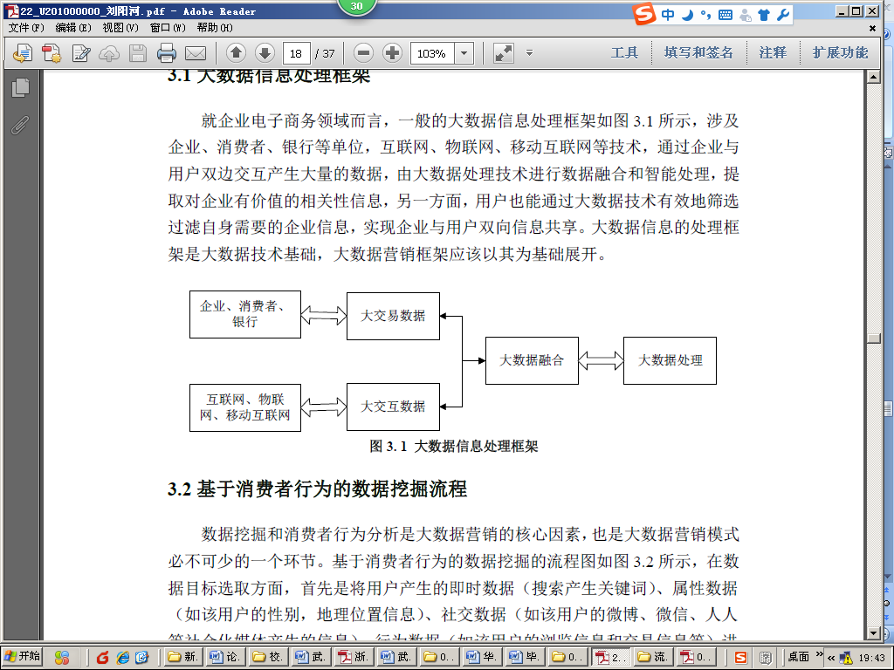

图2-1 ××××××××××

（图标题：位于图下方，黑体小4号，字母、阿拉伯数字为Time New Roman小4号）

.......

2.2 语法文法描述

2.3 词法分析器设计

2.4 语法分析器设计

2.5 词法及语法分析器实现结果

2.6 小结

3 实验二 语义分析

3.1 语义表示方法描述

3.2 符号表结构

3.3 错误类型定义

3.4 语义分析实现技术

3.5 语义分析结果

3.6小结

4 实验三 中间代码生成

4.1 中间代码格式定义

4.2 中间代码生成规则定义

4.3 中间代码生成过程

4.4 代码优化（可选）

4.5 中间代码生成结果

4.6 小结

5 实验四 目标代码生成

5.1 指令集选择

5.2 寄存器分配算法

5.3 目标代码生成算法

5.4 目标代码生成结果

5.5 目标代码运行结果

5.6 小结

6 总结

--------说明：章与章之间应插入分页符，但每章结束页，空白部分不要超过2/3，如最后一页大面积空白，可以将内容适当调整；报告双面打印；模板章节标题可根据自己实验内容适当调整----------

参考文献(黑体小2号加粗居中)(最后列出你的参考文献)

[1] 王静康,张凤宝,夏淑倩等.论化工本科专业国际认证与国内认证的“实质性”.高等工程教育研究,2014,5:1-4

[2] Stone J A, Howard L P. A simple technique for observing periodic nonlinearities in Michelson interferometers. Precision Engineering,1998,22(4):220-232

[3] 朱印红,袁衍明.Dreamweaver完美网页设计——技术入门篇.(第一版).北京:中国电力出版社,2006:19～20

[4] Lewis S L. Physics and chemistry of the solar system.北京:北京大学出版社,2014.1～2

[5]□陈剑.上博简《民之父母》“而得既塞於四海矣”句解释[EB/OL］.简帛研究网站，http://www.bamboosilk.org/Wssf/2003/chenjian03.htm．2003-01-18

( 宋体小4号)

……

……

……